Федеральное государственное автономное образовательное учреждение высшего образования
«Национальный исследовательский
Нижегородский государственный университет им. Н.И. Лобачевского» (ННГУ)
Институт информационных технологий математики и механики

Отчёт по лабораторной работе
Vector

Выполнил:
студент ИИТММ гр. 3821Б1ФИ3

Казанцев Е. А.

Проверил: Лебедев И. Г.

Нижний Новгород
2022 г.
Содержание
1. Введение 3
2. Постановка задачи 4
3. Руководство пользователя 5
4. Руководство программиста 6
4.1. Описание структуры программы 6
4.2. Описание структур данных 6
4.3. Описание алгоритмов 10
5. Эксперименты 12
6. Заключение 13
7. Литература 14
8. Приложения 15

Введение
Вектор и матрица в С++ выглядят как одномерный и двухмерный массив чисел. Для решения поставленной задачи необходимо использовать математические понятия с их прилегающими алгебраическими свойствами: сложение, умножение и другие математические действия.

Постановка задачи
1) Написать шаблоны классов матрицы и вектора.
2) Продемонстрировать их работу на примере (main).
Должны быть:
- конструкторы (по умолчанию, инициализатор, копирования), деструктор, доступ к защищенным полям;
- перегруженные операции: +,-,*,/,=,==, [] потоковый ввод и вывод;
- перегруженные операции +,-,*,/ должны быть реализованы для векторов (вектор +-*/ вектор), матриц (матрица +-* матрица), матрично-векторные (матрица * вектор и наоборот);
- метод деления матриц, метод, ищущий все вхождения заданного значения, метод, ищущий количество вхождений указанного значения;
- Сортировка вектора тремя способами (пузырек, вставка, быстрая сортировки).

Руководство пользователя
- Выберите операцию
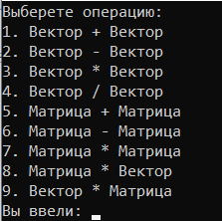
Пример 1 (рис. 1)

- Следуйте указаниям в консоли – введите массив или вектор (зависит от сделанного выбора)
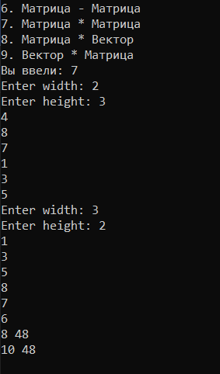
Пример 2 (рис. 2)

4. Руководство программиста

4.1. Описание структуры программы
Программа состоит из одного решения.
В решении Vector определено 4 модуля main.cpp, Matrix.h, Vector.h.
- В модуле main.cpp определена стандартная функция int main(), где идет работа с остальными модулями.
- В модуле Matrix.h определен класс Matrix, а также объявлены все его методы и их определения.
- В модуле Vector.h определен класс Vector, а также объявлены все его методы и их определения.

4.2. Описание структур данных
В программе определены два следующих шаблонных класса:
- Class TMatrix
- Class TVector
Внутри класса Matrix определены следующие поля:
- int length – количество строк матрицы;
- int width– количество столбцов матрицы;
Внутри класса Matrix определен следующий набор public-методов
(плюс конструкторы и деструктор):
- TMatrix() – конструктор по умолчанию, не принимает никаких параметров, инициализирует все три поля 0, через списки инициализации;
- TMatrix(size_t w, size_t h)– конструктор инциализатор, принимает на вход два параметра типа size_t;
- TMatrix(const TMatrix<T>& p) – конструктор копирования, принимает на вход объект типа TMatrix, создает объект с теми же характеристиками что и переданный, и матрицей того же содержимого;
- ~TMatrix() – деструктор, очищает выделенную методами и конструкторами память;
- int getWidth() – возвращает количество строк матрицы;
- int getHeight() – возвращает количество столбцов матрицы;
- TVector<T> operator[](const size_t i) const– перегрузка оператора индексации, позволяет возвращать элемент матрицы по индексу;
- TMatrix<T> operator+(const TMatrix<T>& p) – перегрузка оператора суммы, позволяет возвращать матрицу, являющуюся суммой двух матриц;
- TMatrix<T> operator-(const TMatrix<T>& p) – перегрузка оператора разности, позволяет возвращать матрицу, являющуюся разностью двух матриц;
- TMatrix<T> operator=(const Matrix<T>& p) – перегрузка оператора присвоить, позволяет присваивать один объект типа Matrix другому;
- bool operator ==(const TMatrix<T>& p) – перегрузка оператора сравнения, позволяет сравнивать объекты типа Matrix;
- TMatrix<T> operator*(const TMatrix<T>& p) – перегрузка оператора умножить, позволяет перемножать обьекты типа Matrix;
- friend ostream& operator<<(ostream& os, const TMatrix<T>& A)– перегрузка оператора вывода, позволяет выводить матрицы на экран;
- friend istream& operator>>(istream& in, TMatrix<T>& mat); – перегрузка оператора ввода, позволяет вводить матрицы.

Внутри класса Vector определены следующие поля:
- T* data – шаблонный указатель.
- int len – количество элементов вектора.
Внутри класса Vector определен следующий набор public-методов
(плюс конструкторы и деструктор):
- TVector() – конструктор по умолчанию, пустой.
- TVector(T* data, const size_t n)– конструктор инциализатор, принимает на вход параметр типа int и шаблонный указатель, создает динамический массив заданного размера, заполняет его теми же элементами какими заполнен переданный указатель;
- explicit TVector(const size_t n) - конструктор инциализатор, принимает на вход параметр типа int, создает динамический массив заданного размера, заполняет его случайными числами.
- TVector(const Vector& p) – конструктор копирования, принимает на вход объект типа TVector, создает объект с теми же характеристиками что и переданный;
- ~TVector() – деструктор, очищает выделенную методами и конструкторами память;
- int size() – возвращает количество элементов вектора;
- T& operator [] (const size_t i) const – перегрузка оператора индексации, позволяет возвращать элемент вектора по индексу;
- TVector<T> operator+(const TVector<T>& p) – перегрузка оператора суммы, позволяет возвращать вектор, являющийся суммой двух векторов;
- TVector<T> operator-(const TVector<T>& p) – перегрузка оператора разности, позволяет возвращать вектор, являющийся разностью двух векторов;
- TVector<T> operator = (const TVector<T>& p) – перегрузка оператора присвоить, позволяет присваивать один объект типа Vector другому;
- bool operator ==(const TVector<T>& p) – перегрузка оператора сравнения, позволяет сравнивать объекты типа Vector;
- TVector<T> operator * (const TVector<T>& p) const – перегрузка оператора умножить, позволяет перемножать объекты типа Vector;
- friend ostream& operator<<(ostream& os, const TVector<T>& p)– перегрузка оператора вывода, позволяет выводить вектора на экран;
- friend istream& operator>>(istream& in, TVector<T>& p) – перегрузка оператора ввода, позволяет вводить вектора;

4.3. Описание алгоритмов
- Алгоритм суммирования или вычитания матриц:
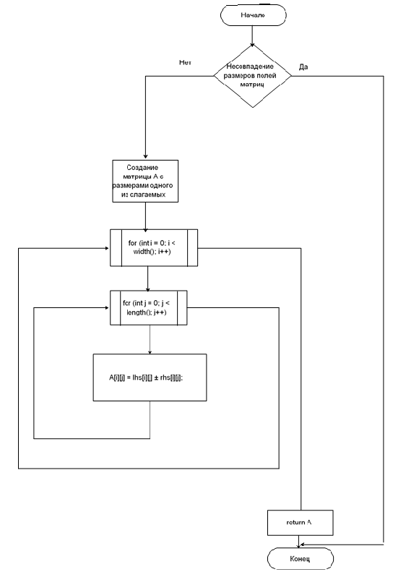
Блок-схема сложение/вычитание матриц (рис. 3)

- Алгоритм суммирования или вычитания векторов:

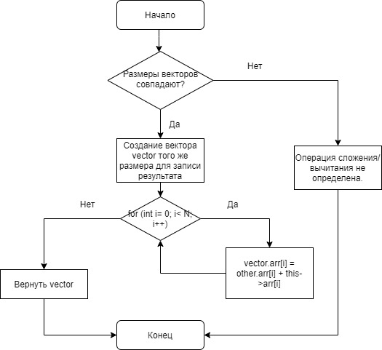
Блок-схема сложение/вычитание векторов (рис. 4)

- Алгоритм умножения матриц:

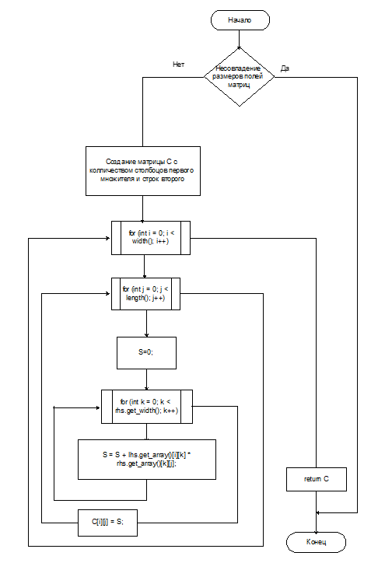
Блок-схема умножение матриц (рис. 6)

Эксперименты
Оценим время, которое занимают матричные, векторно-матричные операции, с помощью асимптотической сложности.

1. Сложение матриц:
Количество элементов в матрице | Время выполнения
10000 | 0 сек.
100000000 | 0.43 сек.
1000000 | 0.05 сек

2. Умножение матриц.
Количество элементов в матрице | Время выполнения
100 | 0 сек.
10000 | 0.003 сек.
1000000 | 2.655 сек

3. Умножение матриц и векторов.
Количество элементов в матрице | Время выполнения
100 | 0.00005 сек.
1000000 | 0.522 сек.
100000000 | 506.183 сек.

Заключение
Удалось реализовать полноценную работу матриц и векторов, применить математические знания для реализации лабораторной работы.

Литература
- Стивен Прата. Язык программирования C++. Лекции и упражнения;
- Роберт Лафоре. Объектно-ориентированное программирование в С++;
- Страуструп. Программирование. Принципы и практика с использованием C++;
- Роберт Седжвик: Алгоритмы на C++. Анализ структуры данных. Сортировка. Поиск. Алгоритмы на графах;
- Мейерс Скотт. Эффективный и современный С++;
- Энтони Уильямс. Параллельное программирование на С++ в действии. Практика разработки многопоточных программ;

Приложения
Main.cpp
- #include<iostream>
- #include "Vector.h"
- #include "Matrix.h"

- #include <time.h>

- using namespace std;

- int main()
- {
- setlocale(LC_ALL, "RU");

- TVector<int> v1, v2, v3;
- TMatrix<int> m1, m2, m3;

- int n;
- cout << "Выберете операцию:" << endl;
- cout << "1. Вектор + Вектор" << endl;
- cout << "2. Вектор - Вектор" << endl;
- cout << "3. Вектор * Вектор" << endl;
- cout << "4. Вектор / Вектор" << endl;
- cout << "5. Матрица + Матрица" << endl;
- cout << "6. Матрица - Матрица" << endl;
- cout << "7. Матрица * Матрица" << endl;
- cout << "8. Матрица * Вектор" << endl;
- cout << "9. Вектор * Матрица" << endl;
- cout << "Вы ввели: ";
- cin >> n;

- switch (n)
- {
- case (1):
- cout << "Внимание, длинывекторов должны быть одинаковы!" << endl;
- cin >> v1;
- cin >> v2;
- cout << v1 + v2;
- return 0;

- case(2):
- cout << "Внимание, длинывекторов должны быть одинаковы!" << endl;
- cin >> v1;
- cin >> v2;
- cout << v1 - v2;
- return 0;

- case(3):
- cout << "Внимание, длинывекторов должны быть одинаковы!" << endl;
- cin >> v1;
- cin >> v2;
- cout << v1 * v2;
- return 0;

- case(4):
- cout << "Внимание, длинывекторов должны быть одинаковы!" << endl;
- cin >> v1;
- cin >> v2;
- cout << v1 / v2;
- return 0;

- case(5):

- cin >> m1;
- cin >> m2;
- cout << m1 + m2;
- return 0;

- case(6):

- cin >> m1;
- cin >> m2;
- cout << m1 - m2;
- return 0;

- case(7):

- cin >> m1;
- cin >> m2;
- cout << m1 * m2;
- return 0;

- case(8):
- cout << "Внимание, higth = Length!" << endl;
- cin >> m1;
- cin >> v2;
- cout << m1 * v2;
- return 0;

- case(9):
- cout << "Внимание, higth = Length!" << endl;
- cin >> v2;
- cin >> m1;
- cout << v2 * m1;
- return 0;

- default:
- break;
- }

- return 0;
- }

Vector.h
#pragma once
#include <iostream>
#include <algorithm>

using namespace std;

template <typename T>
class TMatrix;

template <typename T>
class TVector
{
bool is_own_memory = true;
size_t len = 0;
T* data = nullptr;
protected:
T* getData() const { return data; }

public:
TVector() {}
explicit TVector(const size_t n);
TVector(const TVector<T>& p) { *this = p; }
TVector(T* data, const size_t n) : len(n), data(data), is_own_memory(false) {}
~TVector() { if (is_own_memory) delete[] data; }

size_t size() const { return len; }
T& operator [] (const size_t i) const { return data[i]; }

bool operator == (const TVector<T>& p) const;
bool operator != (const TVector<T>& p) const { return !(*this == p); }
TVector<T>& operator = (const TVector<T>& p);
TVector<T> operator + (const TVector<T>& p) const;
TVector<T> operator - (const TVector<T>& p) const;
TVector<T> operator += (const TVector<T>& p);
TVector<T> operator / (const TVector<T>& p) const;
TVector<T> operator * (const TVector<T>& p) const;
TVector<T> operator * (const TMatrix<T>& matrix) const;

template <class T>
friend ostream& operator<<(ostream& os, const TVector<T>& p);
template <class T>
friend istream& operator>>(istream& in, TVector<T>& p);
};

template<class T>
inline TVector<T>::TVector(const size_t n) : len(n)
{
if (len < 1) {
throw runtime_error("Vector len must be more than 0");
}
data = new T[len];
fill_n(data, len, 0);
}

template<class T>
inline bool TVector<T>::operator==(const TVector<T>& p) const
{
if (size() != p.size())
return false;
for (int i = 0; i < size(); i++)
{
if ((*this)[i] != p[i])
return false;
}
return true;
}

template<class T>
inline TVector<T>& TVector<T>::operator=(const TVector<T>& p)
{
if (this == &p) {
return *this;
}
if (data) {
delete[] data;
}
len = p.len;
data = new T[len];
copy_n(p.data, len, data);
return *this;
}

template<class T>
inline TVector<T> TVector<T>::operator+(const TVector<T>& p) const
{
if (size() != p.size())
throw runtime_error("Size of summarized vectors must be the same");
TVector<T> result(size());
for (int i = 0; i < result.size(); i++) {
result[i] = (*this)[i] + p[i];
}
return result;
}

template<class T>
inline TVector<T> TVector<T>::operator-(const TVector<T>& p) const
{
if (size() != p.size())
throw runtime_error("Size of subtracted vectors must be the same");
TVector<T> result(size());
for (int i = 0; i < result.size(); i++) {
result[i] = (*this)[i] - p[i];
}
return result;
}

template<class T>
inline TVector<T> TVector<T>::operator+=(const TVector<T>& p)
{
*this = *this + p;
return *this;
}

template<class T>
inline TVector<T> TVector<T>::operator/(const TVector<T>& p) const
{
if (size() != p.size())
throw runtime_error("Size of devided vectors must be the same");
TVector<T> result(size());
for (int i = 0; i < result.size(); i++) {
result[i] = (*this)[i] / p[i];
}
return result;
}

template<class T>
inline TVector<T> TVector<T>::operator*(const TVector<T>& p) const
{
if (size() != p.size())
throw runtime_error("Size of multiplied vectors must be the same");
TVector<T> result(size());
for (int i = 0; i < result.size(); i++) {
result[i] = (*this)[i] * p[i];
}
return result;
}

template<typename T>
inline TVector<T> TVector<T>::operator*(const TMatrix<T>& matrix) const
{
if (matrix.getWidth() != size())
{
throw runtime_error("Bebbeebebebbebebebebebebebeb");
}
TVector<T> result(size());
for (int i = 0; i < size(); i++)
for (int j = 0; j < matrix.getWidth(); j++)
for (int k = 0; k < size(); k++)
result[i] += (*this)[i] * matrix[k][i];
return result;
}

template<class T>
inline ostream& operator<<(ostream& os, const TVector<T>& p)
{
os << "(";
for (int i = 0; i < p.len; i++)
{
os << p.data[i];
if (i < p.len - 1)
os << " ";
}
os << ")^T";
return os;
}

template<class T>
inline istream& operator>>(istream& in, TVector<T>& p)
{
in >> p.len;
if (p.len != 0) delete[] p.data;
p.data = new T[p.len];
for (int i = 0; i < p.len; i++) in >> p.data[i];
return in;
}

Matrix.h
#pragma once
#include <iostream>
#include "Vector.h"

using namespace std;

template<typename T>
class TMatrix : public TVector<T>
{
size_t width = 0;
size_t height = 0;
public:
TMatrix() : TVector<T>() {}
TMatrix(size_t w, size_t h) : TVector<T>(w* h), width(w), height(h) {}
TMatrix(const TMatrix<T>& p) { *this = p; }
~TMatrix() {}

size_t getWidth() const { return width; }
size_t getHeight() const { return height; }

bool operator == (const TMatrix<T>& p) const;
bool operator != (const TMatrix<T>& p) const { return !(*this == p); }

TMatrix<T>& operator = (const TMatrix<T>& p);
TMatrix<T> operator + (const TMatrix<T>& p) const;
TMatrix<T> operator - (const TMatrix<T>& p) const;
TMatrix<T> operator += (const TMatrix<T>& p);
TMatrix<T> operator * (const TMatrix<T>& p) const;
TMatrix<T> operator / (const TMatrix<T>& p) const;
TVector<T> operator *(TVector<T>& vector) const;

TVector<T> operator[](const size_t i) const {
return TVector<T>(this->getData() + i * width, width);
}

template <class T>
friend ostream& operator<<(ostream& os, const TMatrix<T>& A);
template<class T>
friend istream& operator>>(istream& in, TMatrix<T>& mat);

};

template<class T>
inline bool TMatrix<T>::operator==(const TMatrix<T>& p) const
{
if (p.width != width || p.height != height) {
return false;
}
return *(static_cast<TVector<T>*>(this)) == *(static_cast<TVector<T>*>(&p));
}

template<class T>
inline TMatrix<T>& TMatrix<T>::operator=(const TMatrix<T>& p)
{
if (this == &p)
return *this;
width = p.width;
height = p.height;
*(static_cast<TVector<T>*>(this)) = *(static_cast<const TVector<T>*>(&p));
return *this;
}

template<class T>
inline TMatrix<T> TMatrix<T>::operator+(const TMatrix<T>& p) const
{
if (getWidth() != p.getWidth() || getHeight() != p.getHeight())
throw runtime_error("Shape of summarized matrices must be the same");
TMatrix<T> result(getWidth(), getHeight());
*(static_cast<TVector<T>*>(&result)) = *(static_cast<const TVector<T>*>(this)) + *(static_cast<const TVector<T>*>(&p));
return result;
}

template<class T>
inline TMatrix<T> TMatrix<T>::operator-(const TMatrix<T>& p) const
{
if (getWidth() != p.getWidth() || getHeight() != p.getHeight())
throw runtime_error("Shape of subtracted matrices must be the same");
TMatrix<T> result(getWidth(), getHeight());
*(static_cast<TVector<T>*>(&result)) = *(static_cast<const TVector<T>*>(this)) - *(static_cast<const TVector<T>*>(&p));
return result;
}

template<class T>
inline TMatrix<T> TMatrix<T>::operator+=(const TMatrix<T>& p)
{
*this = *this + p;
return *this;
}

template<class T>
inline TMatrix<T> TMatrix<T>::operator*(const TMatrix<T>& p) const
{
if (getWidth() == p.getHeight())
{
TMatrix<T> result(getHeight(), p.getWidth());
for (int i = 0; i < result.width; i++)
for (int j = 0; j < result.height; j++)
{
result[i][j] = 0;
for (int k = 0; k < height; k++)
result[i][j] = result[i][j] + ((*this)[i][j] * p[i][j]);
}
return result;
}
else
throw runtime_error("Shape of multiplied matrices must be the same");
}

template<typename T>
inline TMatrix<T> TMatrix<T>::operator/(const TMatrix<T>& p) const
{
if (getWidth() != p.getWidth() || getHeight() != p.getHeight())
throw runtime_error("Shape of divided matrices must be the same");
TMatrix<T> result(getWidth(), getHeight());
*(static_cast<TVector<T>*>(&result)) = *(static_cast<const TVector<T>*>(this)) / *(static_cast<const TVector<T>*>(&p));
return result;
}

template<typename T>
inline TVector<T> TMatrix<T>::operator*(TVector<T>& vector) const
{
if (getWidth() != vector.size())
{
throw - 1;
}
TVector<T> result(vector.size());
for (int i = 0; i < vector.size(); i++)
for (int j = 0; j < getWidth(); j++)
for (int k = 0; k < vector.size(); k++)
result[i] += (*this)[i][k] * vector[k];
return result;
}

template<class T>
inline ostream& operator<<(ostream& B, const TMatrix<T>& A)
{
for (int i = 0; i < A.width; i++)
{
for (int j = 0; j < A.height; j++)
B << A[i][j] << " ";
cout << endl;
}
return B;
}

template<class T>
inline istream& operator>>(istream& in, TMatrix<T>& mat)
{
cout << "Enter width: ";
in >> mat.width;
cout << "Enter height: ";
in >> mat.height;
TMatrix<T> temp(mat.height, mat.width);
for (int i = 0; i < mat.width; i++)
for (int j = 0; j < mat.height; j++)
in >> temp[i][j];
mat = temp;
return in;
}

